ПРАВИЛА
поведінки під час ожеледиці
Пам’ятайте, що кращими для льоду є підошви з мікропористої чи іншої м'якої основи та без високих підборів. Одягніть на підошви та підбори вашого взуття "льодоступи".

Пам'ятайте, що дві третини травм, люди старші 60 років, отримують при падінні.
Не виходьте без потреб на вулицю, якщо ви слабкі чи неспритні. Зачекайте поки приберуть сніг, а на обмерзлий тротуар розкидають пісок.
Ходіть не поспішаючи, ноги трохи розслабляйте в колінах, ступайте на всю підошву. Руки, по можливості, не повинні бути зайняті сумками.

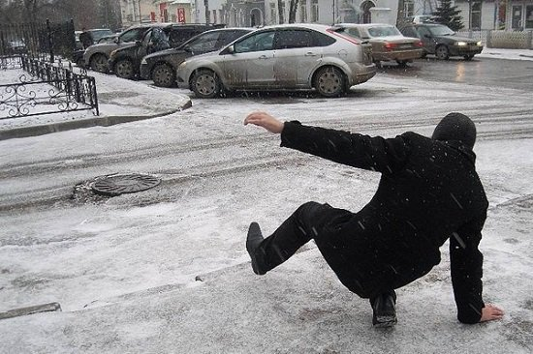
Людям похилого віку краще в “слизькі дні” взагалі не виходити з будинку, але, якщо потреба змусила, не соромтеся взяти палицю з гумовим наконечником або з шипом.
Прогулянки вагітних жінок в ожеледицю без супроводження - небезпечні для здоров'я.
Пам'ятайте, що поспіх збільшує небезпеку травмувань.
При порушенні рівноваги - швидко присядьте, адже це найбільш ефективний спосіб утриматися на ногах.
При падінні намагайтеся якомога менше завдати шкоди для свого здоров'я. Відразу присядьте, щоб зменшити висоту. У момент падіння згорніться клубком, доторкнувшись до землі — перекотіться. Удар втратить свою силу при обертанні.
Не тримайте руки в кишенях - це небезпечно.

Обходьте металеві кришки люків. Як правило, вони покриті льодом. Крім того, вони можуть бути погано закріплені і перевертатися, що додає травмувань.
Не прогулюйтеся біля самого краю проїжджої частини дороги. Це небезпечно завжди, а на слизьких дорогах особливо. Можна впасти та вилетіти на дорогу, або ж автомобіль може виїхати на тротуар.
Не перебігайте проїжджу частину дороги під час снігопаду та в період ожеледиці. Пам'ятайте, що під час ожеледиці значно збільшується гальмівний шлях автотранспорту, тому падіння перед автомобілем, що рухається, може призвести до каліцтва, а в гіршому випадку - до загибелі.
Якщо ви впали і через деякий час відчули біль в голові, нудоту, біль в суглобах, утворилися пухлини – терміново зверніться до лікаря в травмпункт, інакше можуть виникнути ускладнення з непередбачуваними наслідками.

Навчально-методичний центр цивільного захисту та безпеки життєдіяльності
Черкаської області

